Isztambul, Korfu, Athén és az Adria

Csoportos tengeri hajóút az MSC Fantasia fedélzetén

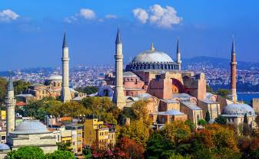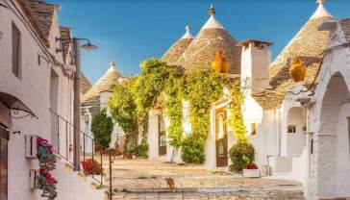

2025. október 6-16.

(11 nap/10 éjszaka)

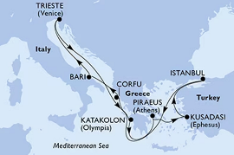
989.000 Ft/fő-től

- Isztambul
- Korfu
- Bari
- Trieszt
- Katakolon (Olympia)
- Pireusz (Athén)
- Kusadasi

A részvételi díj az alábbi szolgáltatások árát tartalmazza: utazás repülőgéppel Budapest – Isztambul – Budapest útvonalon turista osztályon, 1 db feladható poggyásszal, transzfer légkondicionált autóbusszal, 1 éjszakai szállás a hajóút előtt Isztambulban helyi négycsillagos szállodában kétágyas szobában reggelivel, 9 éjszakai szállás a hajón a kiválasztott kabinkategóriában kétágyas kabinban, teljes ellátás a hajón, kikötői illeték és kötelező szervizdíj a hajós utazásra vonatkozóan, a hajó legtöbb szórakoztató- és sportlétesítményének használata, két félnapos városnézés Isztambulban belépőkkel és egy ebéddel, magyar idegenvezető.

A részvételi díjon felül fizetendő: baleset-, betegség- és poggyászbiztosítás, útlemondási biztosítás, fakultatív programok, italcsomag igény szerint.

Minimum létszám: 20 fő

További részletekről érdeklődjék irodánkban!

